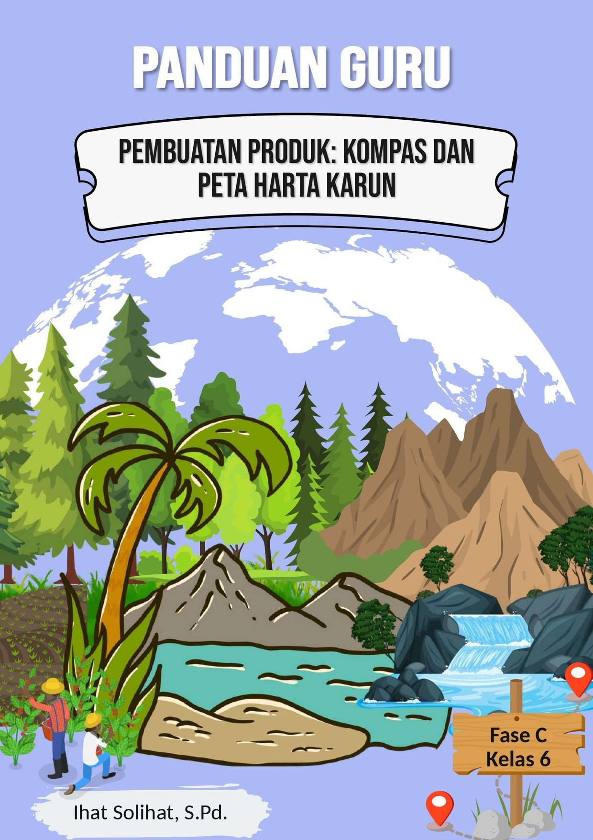
PANDUAN GURU DALAM PEMBUATAN PRODUK
Proyek 2: Kompas dan Peta Harta Karun
Kelas 6 SD — Semester 1 — Dokumen Pendamping Modul Proyek STEM
Berisi instruksi teknis langkah demi langkah pembuatan produk, tips keselamatan kerja, dan penyelesaian masalah umum

1. Tujuan Panduan
Panduan ini melengkapi Modul Proyek STEM "Kompas dan Peta Harta Karun" dengan instruksi teknis dan praktis mengenai cara membuat kompas sederhana dan peta harta karun berkoordinat, mulai dari persiapan, pembuatan kompas, kalibrasi, hingga penyelesaian peta. Panduan ini ditujukan untuk membantu guru — termasuk guru pemula — mendampingi peserta didik secara sistematis pada tahap Membuat Solusi (Pertemuan 3 pada modul proyek) serta persiapan sebelum sesi uji coba navigasi lapangan (Pertemuan 4), sehingga produk yang dihasilkan berfungsi dengan baik dan aman dikerjakan oleh peserta didik kelas 6 SD.

2. Alat dan Bahan
Alat (Dapat Dipakai Ulang) | Bahan Habis Pakai
• Busur derajat  • Penggaris  • Jarum jahit  • Wadah kecil (gabus/sterofoam) | • Magnet batang/donat  • Sterofoam tipis (alas jarum mengambang)  • Air (wadah kompas apung)  • Karton untuk peta  • Spidol/pensil warna  • Benang

3. Persiapan Sebelum Kegiatan (H-1)
Sebelum kegiatan pembuatan produk dimulai, guru disarankan melakukan persiapan berikut:
- Menguji terlebih dahulu satu contoh kompas buatan sendiri untuk memastikan langkah-langkah dapat berhasil dipraktikkan peserta didik.
- Menyiapkan magnet batang/donat yang cukup kuat dan jarum jahit dalam jumlah sesuai jumlah kelompok.
- Memotong sterofoam tipis menjadi bentuk lingkaran kecil (diameter ± 2 cm) untuk setiap kelompok agar menghemat waktu di kelas.
- Menyiapkan wadah kecil bening (mangkuk plastik/tutup toples) berisi air untuk menguji kompas apung.
- Menentukan area di lingkungan sekolah (halaman/lapangan) yang aman dan bebas benda logam besar untuk sesi uji coba navigasi pada Pertemuan 4.
- Menyiapkan karton, penggaris, dan busur derajat yang cukup untuk setiap kelompok menggambar peta berkoordinat.

4. Langkah-Langkah Pembuatan Produk

Tahap A: Membuat Kompas Sederhana (Magnetisasi dan Perakitan)
- Gosokkan salah satu ujung magnet ke jarum jahit secara searah (misalnya dari pangkal ke ujung jarum) sebanyak 30–40 kali tanpa berbalik arah, agar jarum termagnetisasi.
- Uji jarum yang telah digosok dengan mendekatkannya ke klip kertas kecil; jika klip tertarik, jarum sudah termagnetisasi dengan baik.
- Tusukkan atau rekatkan jarum yang telah termagnetisasi secara horizontal di atas potongan sterofoam kecil sebagai pelampung.
- Isi wadah kecil dengan air hingga cukup untuk mengapungkan sterofoam tanpa menyentuh dinding wadah.
- Letakkan sterofoam berjarum di atas permukaan air secara perlahan dan biarkan bergerak bebas.
✎ Tips: Gosokkan magnet ke jarum selalu pada arah yang sama (jangan bolak-balik) agar jarum termagnetisasi dengan kuat dan konsisten.

Tahap B: Kalibrasi dan Uji Konsistensi Kompas
- Amati arah yang ditunjukkan jarum setelah diam, lalu tandai arah tersebut sebagai Utara menggunakan penanda kecil pada wadah.
- Putar wadah/sterofoam secara perlahan, lepaskan, dan amati apakah jarum selalu kembali ke arah yang sama.
- Bandingkan arah yang ditunjukkan kompas buatan dengan kompas standar atau aplikasi kompas pada gawai (jika tersedia) untuk memeriksa akurasi.
- Jika jarum tidak stabil atau tidak kembali ke arah yang sama, ulangi proses magnetisasi pada Tahap A dengan jumlah gosokan lebih banyak.

Tahap C: Menyelesaikan dan Mendekorasi Peta Harta Karun
- Lanjutkan gambar kisi-kisi (grid) pada karton yang telah disketsa pada Pertemuan 2, pastikan garis grid rapi menggunakan penggaris (misalnya kolom A–J dan baris 1–10).
- Pastikan titik awal (start) dan titik lokasi harta karun sudah ditandai sesuai koordinat yang dirancang kelompok.
- Perjelas jalur menuju harta karun dengan simbol arah mata angin dan besar sudut yang telah diukur menggunakan busur derajat pada Pertemuan 2.
- Tuliskan instruksi arah langkah demi langkah pada kartu petunjuk terpisah (terintegrasi dengan Bahasa Indonesia), contoh: "5 langkah ke Timur Laut, lalu 3 langkah ke Utara".
- Warnai peta menggunakan spidol/pensil warna dan tambahkan legenda (simbol arah mata angin, skala, keterangan simbol rute/rintangan), terintegrasi dengan Seni Rupa.
⚠ Perhatian: Pastikan koordinat pada peta dan instruksi arah pada kartu petunjuk benar-benar konsisten satu sama lain, agar kelompok lain tidak salah arah saat uji coba navigasi.

Tahap D: Persiapan Lapangan (Dilakukan Guru Sebelum Pertemuan 4)
- Kumpulkan peta dan kartu petunjuk dari setiap kelompok setelah Pertemuan 3 berakhir.
- Sembunyikan benda "harta karun" sederhana (misalnya kotak kecil berisi stiker/kartu ucapan) di area sekolah sesuai koordinat yang tertulis pada peta setiap kelompok.
- Pastikan titik-titik harta karun antar kelompok tidak saling berdekatan agar permainan navigasi berjalan tertib.
- Siapkan denah/catatan pribadi lokasi setiap harta karun sebagai referensi guru selama kegiatan berlangsung.

5. Tips Keselamatan Kerja (K3 Sederhana)
- Penggunaan jarum selalu diawasi guru; simpan jarum pada bantalan/tempat aman saat tidak digunakan agar tidak tertusuk.
- Gunakan gunting dengan hati-hati saat memotong sterofoam dan karton, arahkan mata gunting menjauhi tubuh.
- Saat kegiatan navigasi di lapangan (Pertemuan 4), pastikan area bermain aman, bebas dari lalu lintas kendaraan, dan tetap dalam pengawasan guru.
- Ingatkan peserta didik untuk berjalan (tidak berlari) saat mencari harta karun agar tidak terjadi kecelakaan kecil.
- Pastikan seluruh kelompok kembali ke titik kumpul dalam batas waktu yang telah ditentukan guru.

6. Penyelesaian Masalah Umum (Troubleshooting)
Tabel berikut membantu guru mendampingi kelompok yang mengalami kendala teknis selama proses pembuatan dan pengujian produk.
Masalah | Kemungkinan Penyebab | Solusi
Jarum kompas tidak menunjuk arah yang konsisten | Proses magnetisasi kurang kuat, atau jarum tersentuh benda logam lain setelah digosok | Ulangi menggosok jarum searah 30–40 kali menggunakan magnet, jauhkan jarum dari benda logam lain setelahnya
Sterofoam tenggelam atau miring di atas air | Air terlalu penuh sehingga permukaan bergelombang, atau jarum terlalu berat untuk ukuran sterofoam | Gunakan potongan sterofoam yang lebih tipis/besar, kurangi volume air agar permukaan tenang
Peta sulit dibaca atau lokasi tidak jelas | Garis kisi-kisi (grid) tidak konsisten atau simbol tidak diberi legenda | Pastikan grid digambar rapi dengan penggaris, tambahkan legenda simbol, skala, dan arah mata angin yang jelas
Kelompok tersesat saat uji coba navigasi di lapangan | Instruksi arah kurang tepat atau sudut salah diukur | Periksa kembali pengukuran sudut menggunakan busur derajat, perjelas kalimat instruksi arah pada kartu petunjuk
Kompas buatan menunjuk arah berbeda dari kompas asli/aplikasi | Ada gangguan medan magnet di sekitar (meja besi, benda logam lain) | Pindahkan pengujian kompas ke area yang bebas dari benda logam besar

7. Checklist Kualitas Produk Sebelum Presentasi
Gunakan daftar periksa berikut untuk memastikan produk setiap kelompok siap digunakan pada sesi uji coba navigasi dan presentasi (Pertemuan 4).
- Jarum kompas menunjuk arah yang sama walaupun wadah diputar berkali-kali
- Kompas mengapung stabil di atas air tanpa menyentuh dinding wadah
- Peta memiliki grid koordinat yang jelas dan konsisten
- Sudut arah mata angin pada peta terukur dengan tepat menggunakan busur derajat
- Legenda peta lengkap (simbol, skala, arah mata angin)
- Instruksi arah tertulis pada kartu petunjuk dapat dipahami dan diikuti dengan jelas
- Titik harta karun pada peta sesuai dengan koordinat yang dicatat pada LKPD

8. Estimasi Alokasi Waktu Pembuatan
Estimasi berikut membantu guru mengatur waktu setiap tahap pembuatan produk agar selesai sesuai alokasi JP pada modul proyek.
Tahap Pembuatan | Pertemuan Terkait (Modul Proyek) | Estimasi Waktu
Tahap A: Membuat Kompas Sederhana | Pertemuan 3 (awal) | ± 30 menit
Tahap B: Kalibrasi dan Uji Konsistensi Kompas | Pertemuan 3 (lanjutan) | ± 15 menit
Tahap C: Menyelesaikan dan Mendekorasi Peta | Pertemuan 3 (lanjutan) | ± 25 menit
Tahap D: Persiapan Lapangan (oleh Guru) | Sebelum Pertemuan 4 | ± 15 menit

9. Sumber Referensi
- Kementerian Pendidikan Dasar dan Menengah Republik Indonesia, Badan Standar, Kurikulum, dan Asesmen Pendidikan. (2025). Panduan Pembelajaran STEM: Sains, Teknologi, Enjinering, Matematika untuk Guru Pendidikan Anak Usia Dini, Jenjang Pendidikan Dasar, dan Jenjang Pendidikan Menengah.
- Kementerian Pendidikan Dasar dan Menengah Republik Indonesia, Badan Standar, Kurikulum, dan Asesmen Pendidikan. (2025). Keputusan Kepala BSKAP Nomor 046/H/KR/2025 tentang Capaian Pembelajaran pada Pendidikan Anak Usia Dini, Jenjang Pendidikan Dasar, dan Jenjang Pendidikan Menengah.
- Modul Proyek STEM "Kompas dan Peta Harta Karun" Kelas 6 SD (dokumen internal sekolah) — sebagai acuan tahapan Sintaks PjBL-STEM, alat dan bahan, serta alokasi waktu pertemuan.

Mengetahui,  Kepala SDN Panglayungan,  Kundang Warman, S.Pd.  NIP. 19690307 200501 1 007 | Cidugaleun, Agustus 2026  Guru Kelas 6,  Ihat Solihat, S.Pd.  NIP. 19710314 200801 2 008

